VI anno Festival Internazionale i Concerti Ciani al Circolo A. Volta di Milano

la Biennale di Venezia & i Concerti Ciani di Milano
al Circolo Alessandro Volta

GIOVANNI ALVINO pianista

sabato 24 settembre 2011 ore 17.00

L. v. Beethoven Sonata Op. 13 "Patetica"
F. Liszt Dagli anni di Pellegrinaggio "Venezia - Napoli"
Tarantella e Canzona napoletana

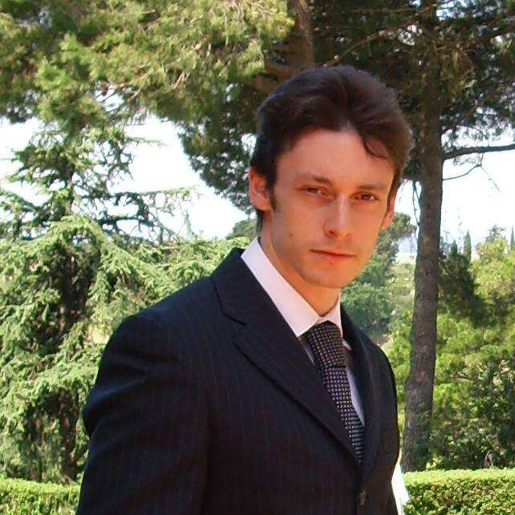
GIOVANNI ALVINO, pianista, inizia a suonare il pianoforte come improvvisatore all'età di tre anni e debutta come enfant prodige al Maurizio Costanzo Show nel 1992. Inizia a studiare il pianoforte sotto la guida del M° Carlo Alessandro Lapegna, si laurea da privatista col massimo dei voti al Conservatorio "G. Verdi" di Milano e frequenta numerose masterclass e corsi di perfezionamento in qualità di allievo effettivo con importanti nomi del concertismo internazionale, tra i quali: Carlo Alessandro Lapegna, Vincenzo Balzani, Marcello Abbado, Sergio Perticaroli, Enrico Pace, Annamaria Pennella, Antonio Pompa-Baldi, Aldo Ciccolini, Leonel Morales, Boris Petrushansky, Vsevolod Dvorkin, Leonid Margarius. E' risultato vincitore di molti primi premi in concorsi nazionali ed internazionali, tra cui: VI Concorso pianistico nazionale "Città di Solarino" 1996, VII Concorso pianistico nazionale "Luigi Paduano" 2003, Concorso pianistico internazionale "Roma 2006", 13 e 14 Concorso pianistico nazionale "Città di Cesenatico" 2006- 2007 Concorso nazionale giovani musicisti "Napolinova" 2007, XVI Concorso pianistico nazionale "Giulio Rospigliosi" 2007, 9° Gran premio europeo "Mendelssohn cup", I Concorso pianistico nazionale "Città di Airola" 2009, V Concorso pianistico nazionale "Lia Tortora" 2009, VII Concorso pianistico nazionale "Città di Bucchianico" 2009, II Rotary per i giovani talenti musicali 2010, XI Concorso pianistico nazionale "Riviera Etrusca" 2010, X Concorso pianistico internazionale "Vietri sul Mare – Costa Amalfitana" 2010, XV Concorso nazionale musicale "Flegreo" 2010, XIV Concorso di Musica Edizione Europea "Città di Mercato San Severino" 2010, 9° Concorso Internazionale "Città di Caserta - Belvedere di San Leucio" 2010, XIV Concorso Europeo Giovani Musicisti "Luigi Denza" 2010 di Castellamare di Stabia. VI Concorso Internazionale "Trofeo Città di Greci" 2011, 15° Concorso Nazionale "Luigi Paduano" di Cercola 2011. Tiene costantemente numerosi recital, si è esibito per importanti stagioni concertistiche, festival e rassegne: Monte San Biagio Music Festival, Accademia pianistica scuola napoletana "Vincenzo Vitale", associazione culturale "Napolinova", associazione culturale "Progetto Musica" din Airola, associazione "Accademia della Cultura"di Lamezia Terme, Fondazione Orchestra Sinfonica Giovanile Europea "Città di Valmontone" associazione Musicale "Dino Ciani" di Domodossola, Conservatorio "Giuseppe Verdi" di Milano, Conservatorio "Nicola Sala" di Benevento, Conservatorio "Ottorino Respighi" associazione "Gioconda De Vivo" di Pulsano, A.Gi.Mus di Avellino, Rotary International di Latina, Castelli Romani, Napoli Ovest, Napoli Sud Ovest e di Pozzuoli, Accademia Murgantina di Morcone, Settembre al borgo organizzato Ente Provinciale per il Turismo di Caserta, associazione concertistica romana, associazione "Lia Tortora" di Latina. Si è esibito in prestigiosi teatri e sale, tra cui: Teatro Parioli di Roma, Sala Napolitano e Sala Chopin di Napoli, Teatro Umberto di Lamezia Terme, Teatro Verdi di Salerno, Palazzo Doria Panphili di Valmontone, Circolo "A.Volta”, Palazzo Cusani e Sala Puccini del Consevatorio “G.Verdi” di Milano, Conservatorio "N. Sala" di Benevento, Conservatorio "O. Respighi" di Latina, Palazzo Albrizzi di Venezia, Sala Minerva di Stresa, Palazzo del Governo e Museo del Sannio di Benevento, Museo Archeologico di Napoli. Nel 2009 ha suonato al concerto in onore del compleanno della Regina Elisabetta d'Inghilterra, organizzato dall'Associazione "Dino Ciani" alla Base NATO di Solbiate Olona. Nel 2010 è stato invitato dal Prefetto di Benevento ad esibirsi nel corso della cerimonia di consegna delle medaglie d’onore in occasione della "Giornata della memoria", presso il Palazzo del Governo. Sempre nel 2010, durante il XXI Festival Internazionale “Dino Ciani” di Stresa, gli sono state conferite le targhe "Dino Ciani in the World 2010", "Targa dei Talenti 2010 con i Veneziani nel Mondo" e "Targa della Corona 2010". È docente di pianoforte presso l’Accademia Musicale "MILLE NOTE" di Airola. I suoi giovanissimi allievi sono risultati vincitori di concorsi pianistici nazionali. Forma duo pianistico con Elena Piccione.

Direzione artistica prof. Maria Lilia Bertola Lani

la Biennale di Venezia tel. 041 525 187 11 – fax. 0412728329 info@labiennale.org – www.labiennale.org

i Concerti Ciani di Milano tel. 0415286092 – 0324241804 info@dinociani.com – www.dinociani.com

